

ΕΠΑνΕΚ 2014-2020 ΕΠΙΧΕΙΡΗΣΙΑΚΟ ΠΡΟΓΡΑΜΜΑ
ΑΝΤΑΓΩΝΙΣΤΙΚΟΤΗΤΑ - ΕΠΙΧΕΙΡΗΜΑΤΙΚΟΤΗΤΑ - ΚΑΙΝΟΤΟΜΙΑ
ΣΥΝΕΡΓΑΤΙΚΟΙ ΣΧΗΜΑΤΙΣΜΟΙ ΚΑΙΝΟΤΟΜΙΑΣ

2η Πρόσκληση: Επιχειρήσεις (ΕΚ 651/2014)

ΣΥΝΕΡΓΑΤΙΚΟΙ ΣΧΗΜΑΤΙΣΜΟΙ ΚΑΙΝΟΤΟΜΙΑΣ / ΣΣΚ –
2η Πρόσκληση: ΕΠΙΧΕΙΡΗΣΕΙΣ




Άνοιγμα εφαρμογής και επιλογή γλώσσας.

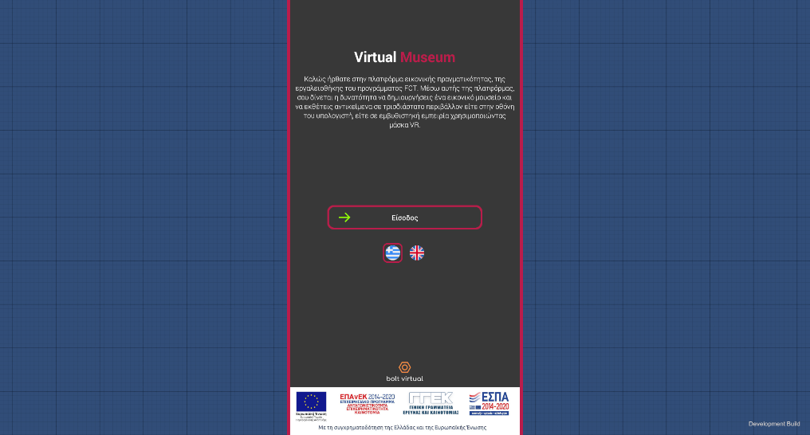

Ανοίγοντας την εφαρμογή εμφανίζεται ένα εισαγωγικό μενού για την επιλογή της γλώσσας με τις αντίστοιχες σημαίες της κάθε χώρας.
Επιλέγουμε ανάμεσα σε Ελληνικά και Αγγλικά και πατώντας "Είσοδος" μπαίνουμε στο αρχικό μενού. Την γλώσσα μπορούμε να την ανταλλάξουμε ανά πάσα στιγμή από το αρχικό μενού πατώντας στις αντίστοιχες σημαίες των χωρών.

Περιγραφή του αρχικού μενού
Στο αρχικό menu η οθόνη χωρίζεται σε 3 τμήματα.
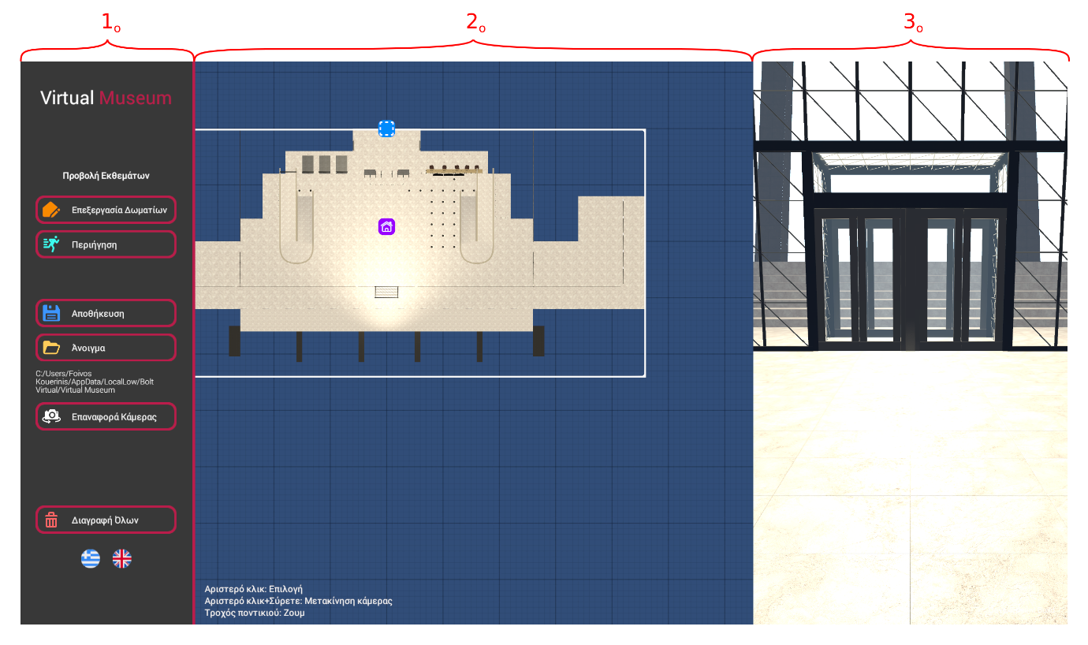Στο αριστερό τμήμα εμφανίζεται ένα πλαίσιο επιλογών (ενότητα: Αρχικό μενού)., στο μεσαίο ο χάρτης του μουσείου (ενότητα: Χρήση του χάρτη). και στο δεξί προβάλλονται τα επιλεγμένα εκθέματα (ενότητα: Προσθήκη και επεξεργασία εκθεμάτων). Χρήση του χάρτη
- Στον χάρτη φαίνεται η κάτοψη του μουσείου και ως προεπιλογή υπάρχει το δωμάτιο από το lobby του μουσείου.
Για να περιηγηθούμε στο χάρτη πατάμε το αριστερό - κλικ σε κάποιο σημείο του και σύρουμε το ποντίκι. Με τον τροχό του ποντικιού αλλάζουμε την εστίαση στο χάρτη.
Για να επαναφέρουμε στο επίκεντρο τις εικόνας το αρχικό δωμάτιο (lobby) πατάμε το κουμπί "επαναφορά κάμερας" που βρίσκεται στο αριστερό μέρος της οθόνης.
- Όταν στον χάρτη έχουν προστεθεί δωμάτια και εκθέματα, πατώντας πάνω σε ένα έκθεμα εμφανίζεται αυτό με κοντινή λήψη στο δεξί μέρος της οθόνης.

Αρχικό μενού

Επεξεργασία δωματίων.
Για να μπορέσει ο χρήστης να φτιάξει ή να τροποποιήσει το μουσείο προσθέτοντας ή αφαιρώντας δωμάτια και εκθέματα στο χώρο πρέπει να επιλέξει την επεξεργασία δωματίων από το αρχικό μενού.

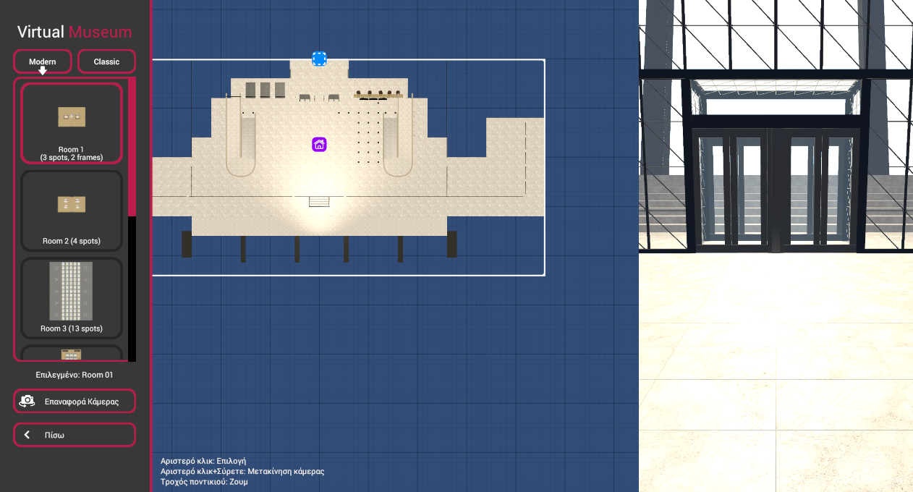

Έχοντας πατήσει επεξεργασία δωματίων στην αριστερή πλευρά της οθόνης εμφανίζετε η λίστα με όλα τα διαθέσιμα δωμάτια που μπορούμε να προσθέσουμε στο μουσείο και σε κάθε ένα αναγράφεται σε παρένθεση ο αριθμός από τα spots (θέσεις για τρισδιάστατα αντικείμενα) και από τα frames (θέσεις για εικόνες-πίνακες) που μπορεί να υποστηρίξει.
Στην πάνω πλευρά της λίστας υπάρχουν δύο κουμπιά, το "Modern" και το "Classic" όπου επιλέγοντας το κάθε ένα εναλλάσσεται αντίστοιχα και το ύφος των δωματίων.

Προσθήκη και επεξεργασία δωματίων
Για να προσθέσουμε ένα δωμάτιο στο μουσείο αρχικά το επιλέγουμε από την λίστα. Στο χάρτη φαίνονται με μπλε τετραγωνάκι τα διαθέσιμα σημεία (πόρτες) που μπορούμε να τοποθετήσουμε το νέο δωμάτιο. Επιλέγοντας το επιθυμητό τετραγωνάκι αυτό γίνεται πράσινο και εμφανίζεται το σύμβολο +.

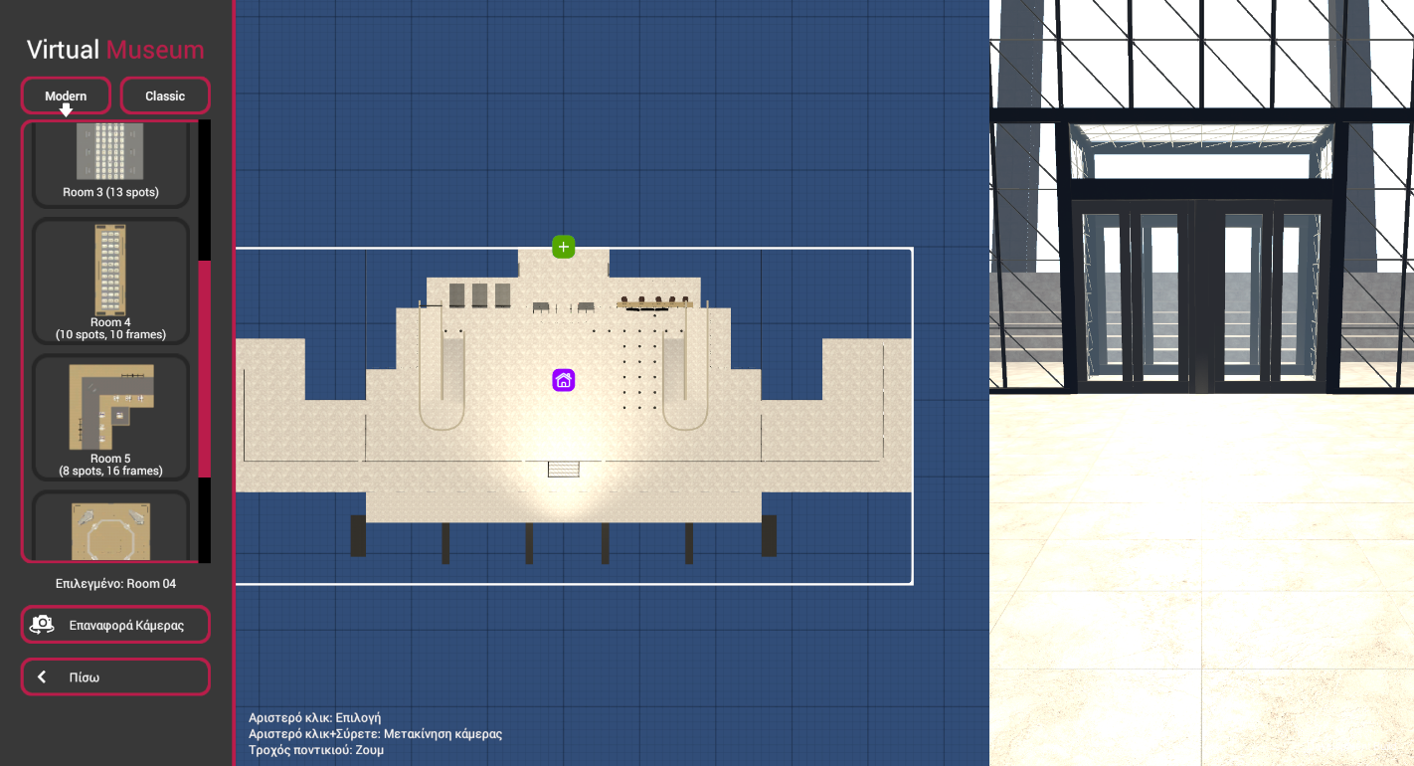
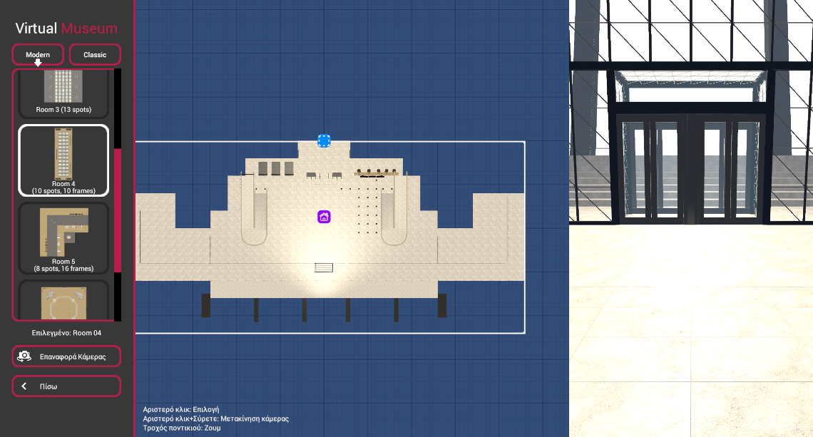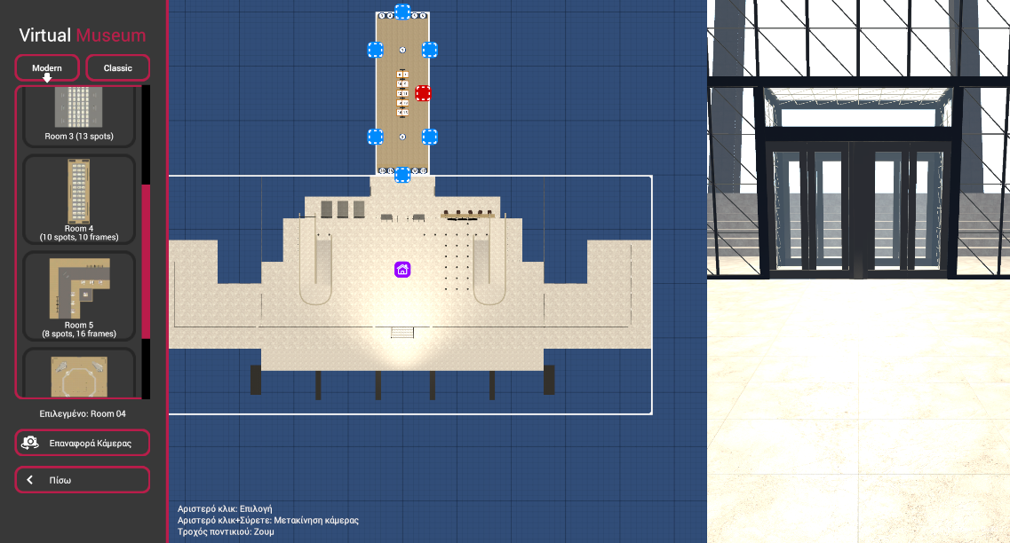
Πατώντας μια φορά κλικ στο μπλε τετραγωνάκι αυτό γίνετε πράσινο
Προσθήκη δωματίου
Διαγραφή δωματίου
Πατώντας το άλλη μια φορά προστίθεται το δωμάτιο

Πατώντας το άλλη μία φορά, το δωμάτιο που είχαμε επιλέξει προστίθεται σε αυτό το σημείο. Εάν θέλουμε να αφαιρέσουμε ένα δωμάτιο πατάμε στο κόκκινο τετραγωνάκι που υπάρχει μέσα στο δωμάτιο. Το lobby δεν μπορεί να σβηστεί.
Σε περίπτωση που προσπαθήσουμε να προσθέσουμε ένα δωμάτιο σε σημείο που αν έμπαινε θα επικάλυπτε άλλο τμήμα του μουσείου αυτό δεν θα προστεθεί.

Προσθήκη και επεξεργασία εκθεμάτων

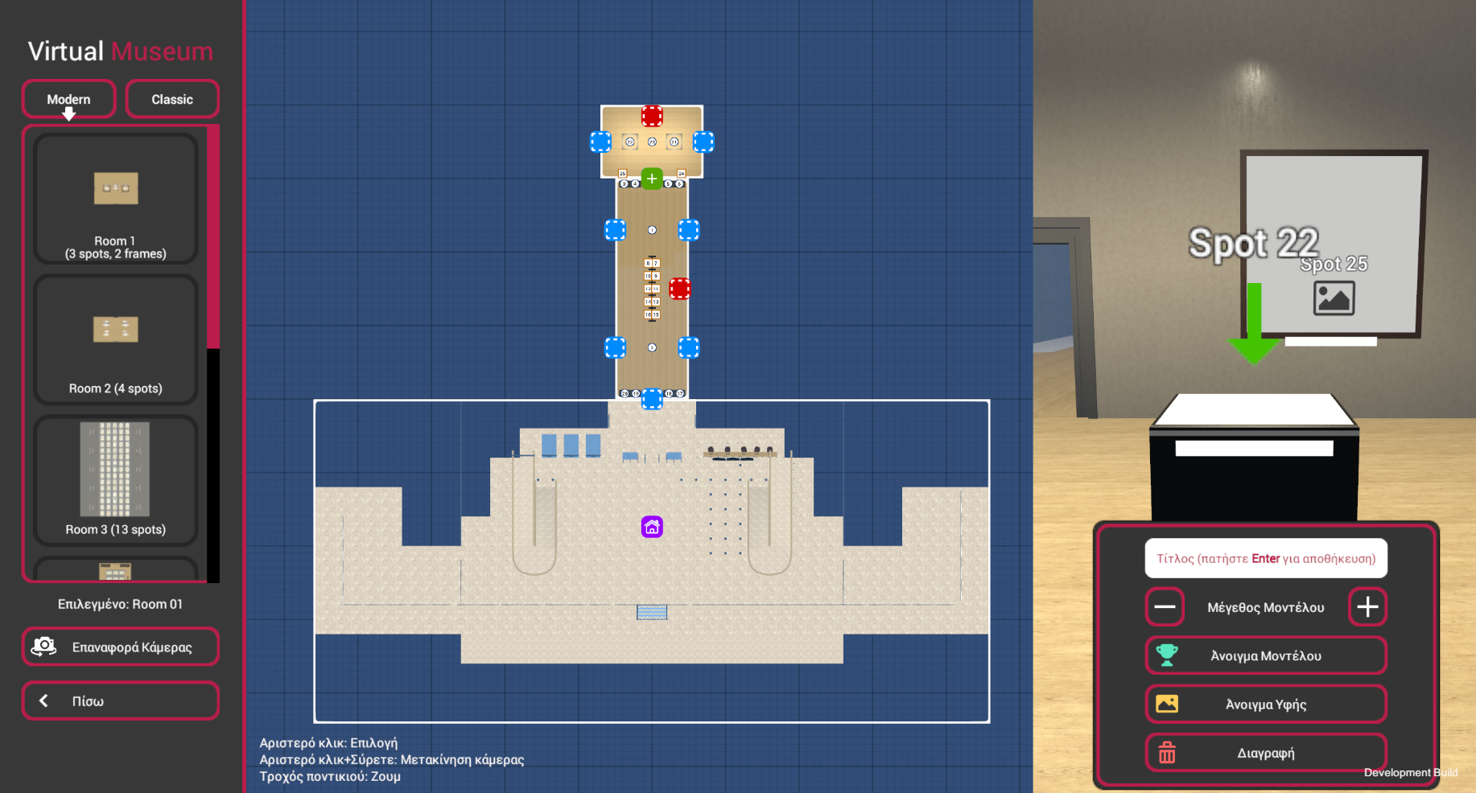
Έχοντας προσθέσει δωμάτια, στο χάρτη εμφανίζονται με αύξοντα αριθμό όλες οι διαθέσιμες θέσεις που μπορούν να μπουν εκθέματα. Με κυκλάκι απεικονίζονται οι θέσεις που μπορούν να μπουν τα τρισδιάστατα αντικείμενα (spots) και με τετραγωνάκι οι θέσεις που μπορούν να μπουν εικόνες (frames).

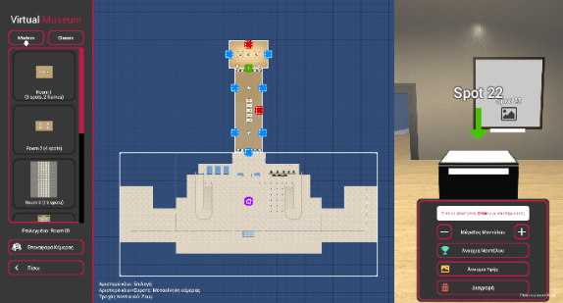
- Για να εισάγουμε κάποιο τρισδιάστατο αντικείμενο επιλέγουμε στον χάρτη με αριστερό-κλικ το κοιλάκι (spots) στο οποίο θέλουμε να το τοποθετήσουμε και αμέσως στο δεξί μέρος της οθόνης παρουσιάζεται αυτή η θέση εστιασμένα με ένα μενού επιλογών από κάτω.
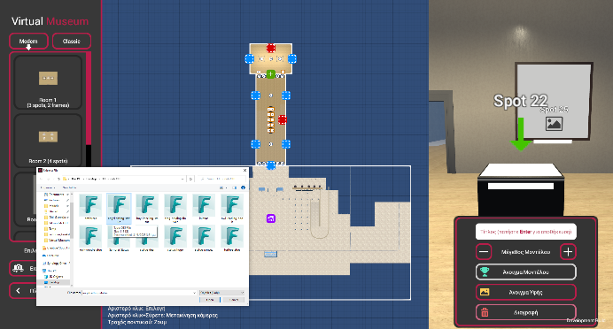  - Αρχικά για να εισάγουμε το τρισδιάστατο αντικείμενο πατάμε στo "Άνοιγμα μοντέλου” και επιλέγουμε το αρχείο που θέλουμε να τοποθετήσουμε στην συγκεκριμένη θέση.  Τα αρχεία πρέπει να είναι της μορφής .obj | 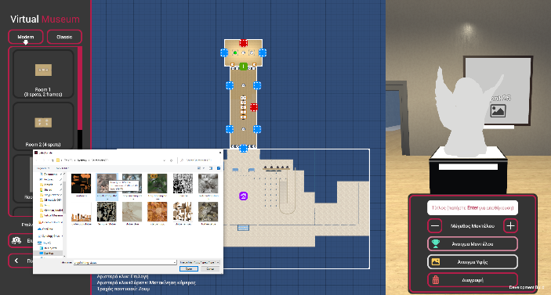  - Έπειτα πατάμε στo "Άνοιγμα Υφής" και επιλέγουμε το αντίστοιχο αρχείο με την υφή(texture) που θα ντύσει το μοντέλο.  Τα αρχεία πρέπει να είναι της μορφής .jpg, .jpeg, .jpe, .jfif, .png
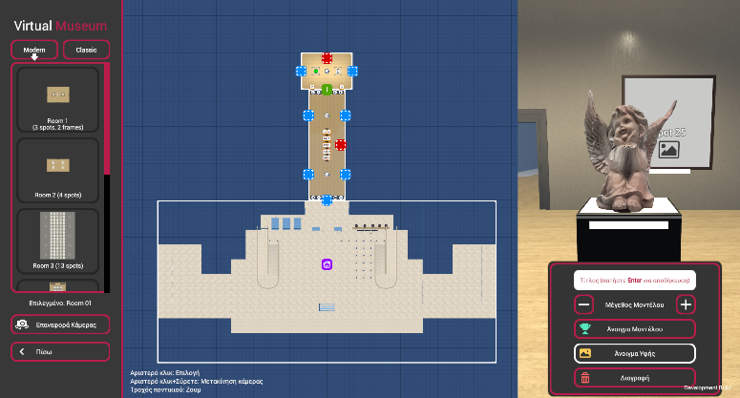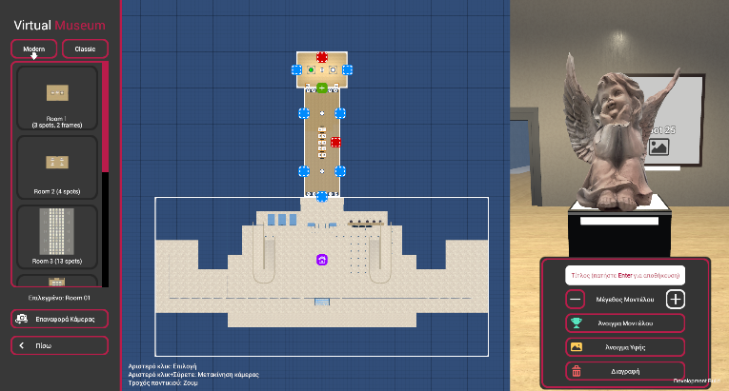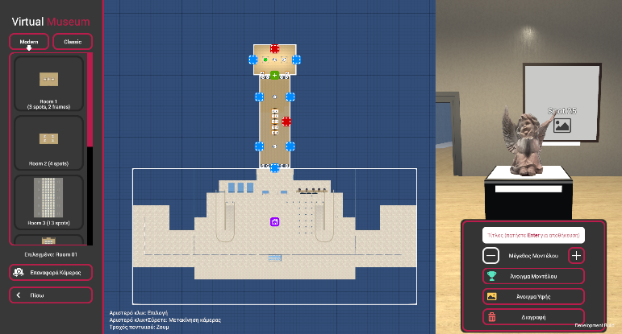  - Με τα κουμπιά + και - μπορούμε να μεγαλώσουμε και να μικρύνουμε αντίστοιχα το μέγεθος του αντικειμένου ώστε να έχει την επιθυμητή διάσταση. | 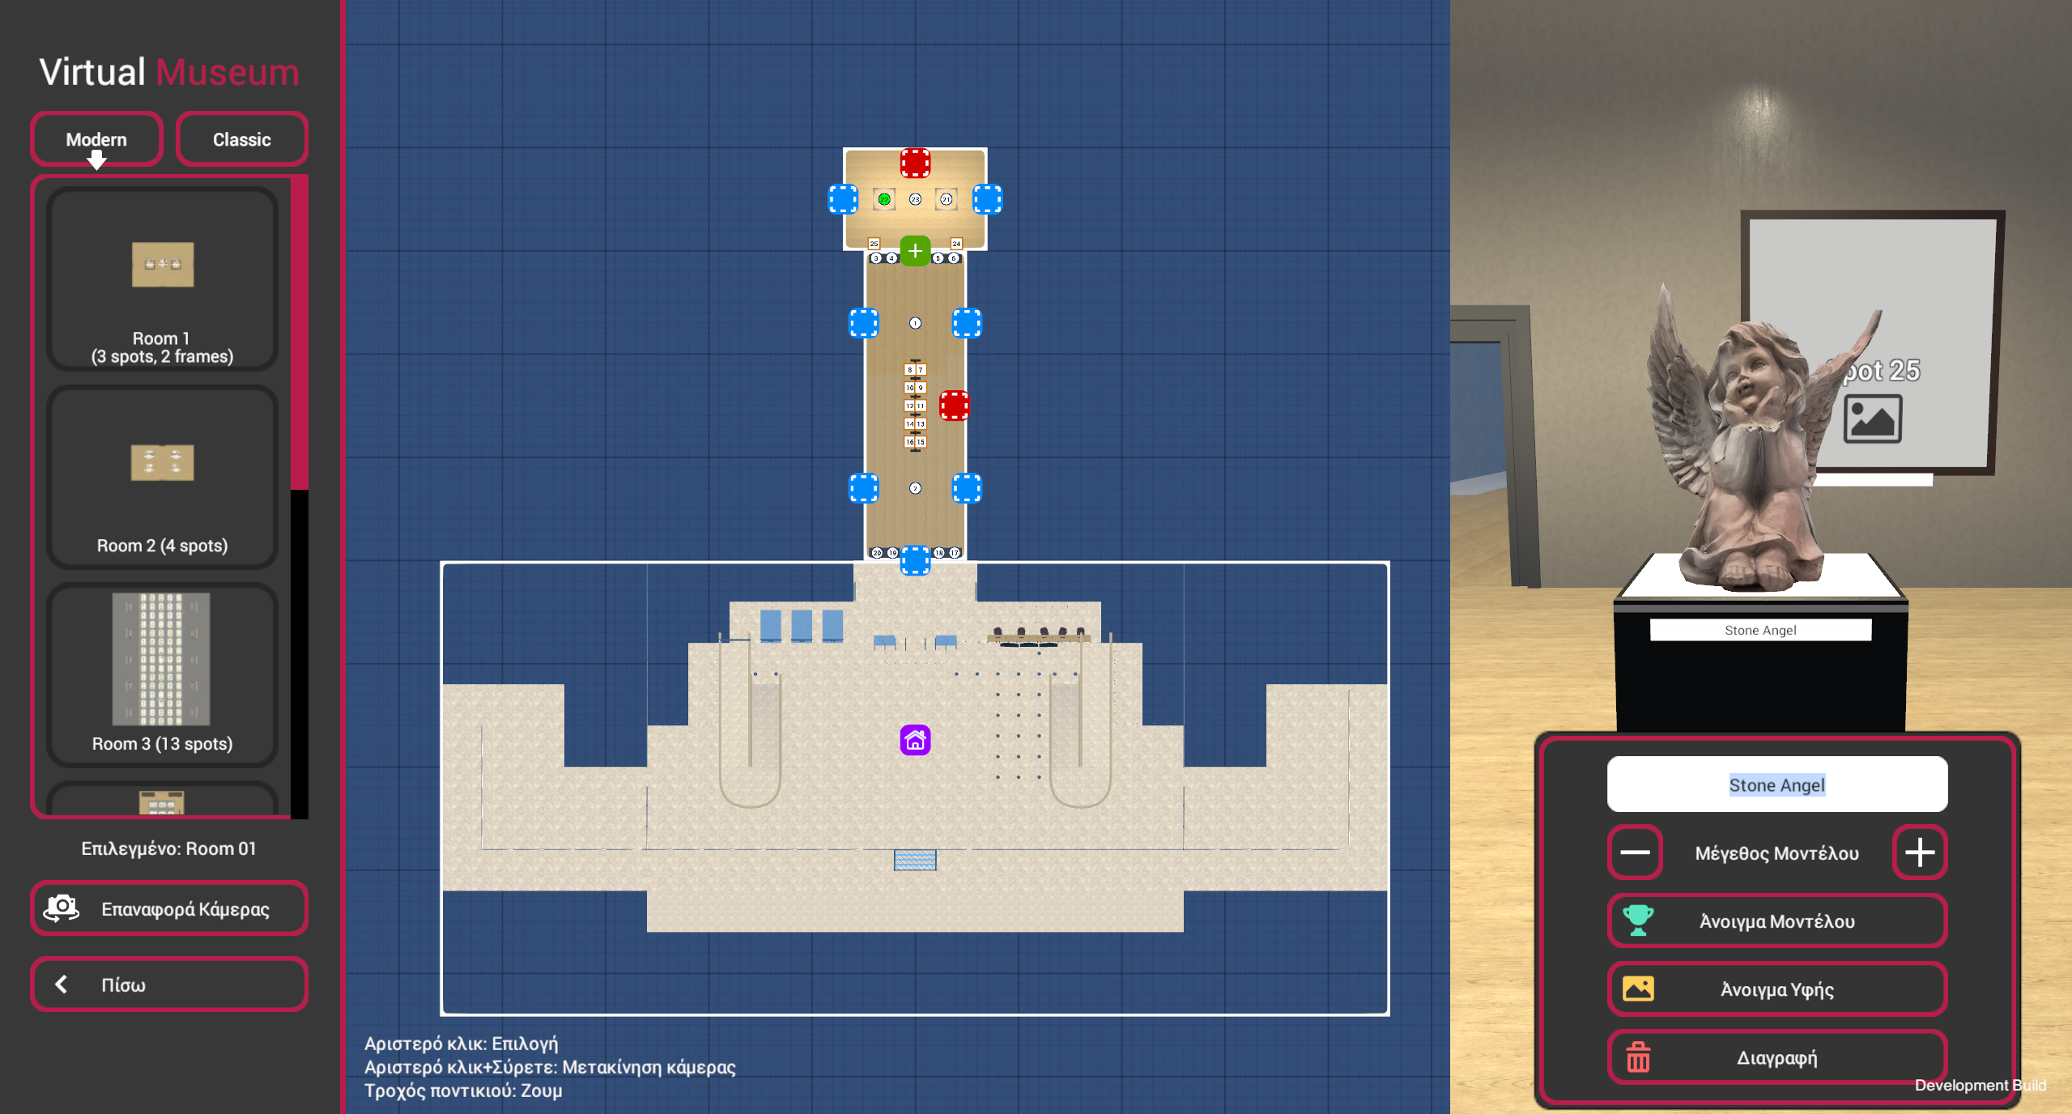  - Στο λευκό πλαίσιο που γράφει "Τίτλος" γράφουμε αυτό που θέλουμε να αναγράφεται στην βάση του αντικειμένου και πατάμε Enter για να καταχωρηθεί.

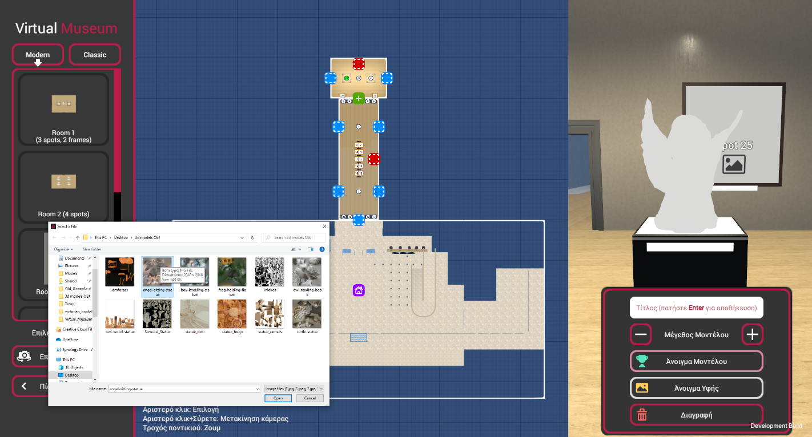 Πατώντας την επιλογή διαγραφή αφαιρείτε όποιο αντικείμενο υπάρχει και η θέση μένει καινή.

- Αντίστοιχα μπορούμε να εισάγουμε μια εικόνα (frames) επιλέγοντας στον χάρτη με αριστερό-κλικ το τετραγωνάκι (frame) στο οποίο θέλουμε να την τοποθετήσουμε. Ακολουθούμε τις ίδιες οδηγίες με την εισαγωγή τρισδιάστατου μοντέλου ξεκινώντας όμως από το βήμα 2.

Αποθήκευση
Πατώντας αποθήκευση αποθηκεύονται οι αλλαγές σε προκαθορισμένο σημείο του υπολογιστή.

Άνοιγμα
Πατώντας άνοιγμα ανοίγουμε όλες τις τελευταίες αλλαγές που είχαμε αποθηκεύσει.
Από κάτω φαίνεται η διεύθυνση όπου αποθηκεύονται οι αλλαγές που σώζουμε.

Επαναφορά Κάμερας
Πατώντας επαναφορά κάμερας επαναφέρουμε στο επίκεντρο τις εικόνας το αρχικό δωμάτιο (lobby) πατάμε το κουμπί "επαναφορά κάμερας" που βρίσκεται στο αριστερό μέρος της οθόνης.

Διαγραφή Όλων
Διαγράφονται όλα τα δωμάτια και τα εκθέματα που έχουν προστεθεί στο μουσείο και στο χάρτη παραμένει μόνο το αρχικό δωμάτιο (lobby).

Περιήγηση

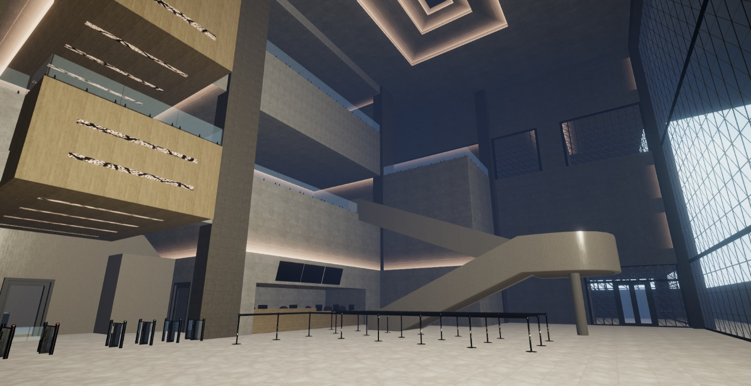

Πατώντας περιήγηση μπορούμε να περιηγηθούμε στο ψηφιακό μουσείο και να δούμε με οπτική πρώτου προσώπου τα δωμάτια και τα εκθέματα που έχουμε προσθέσει. Έχοντας ανοίξει το αποθηκευμένο μουσείο με την επιλογή “Άνοιγμα” στο αρχικό μενού η περιήγηση θα ξεκινάει από το πρώτο δωμάτιο (lobby).

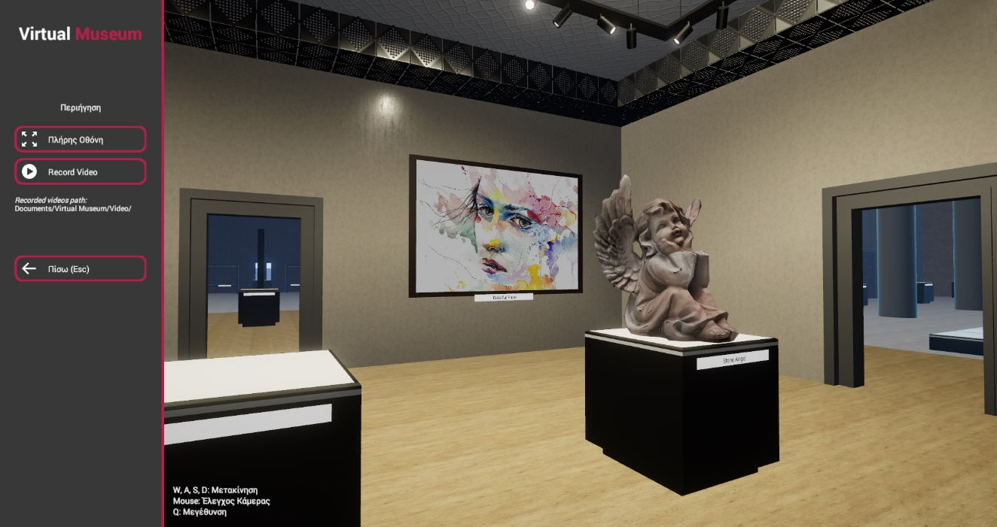
Για να μεγιστοποιήσουμε το παράθυρο της περιήγησης πατάμε την επιλογή “Πλήρης Οθόνη” και για να βγούμε ανά πάσα στιγμή από την περιήγηση πατάμε το πλήκτρο ESC.
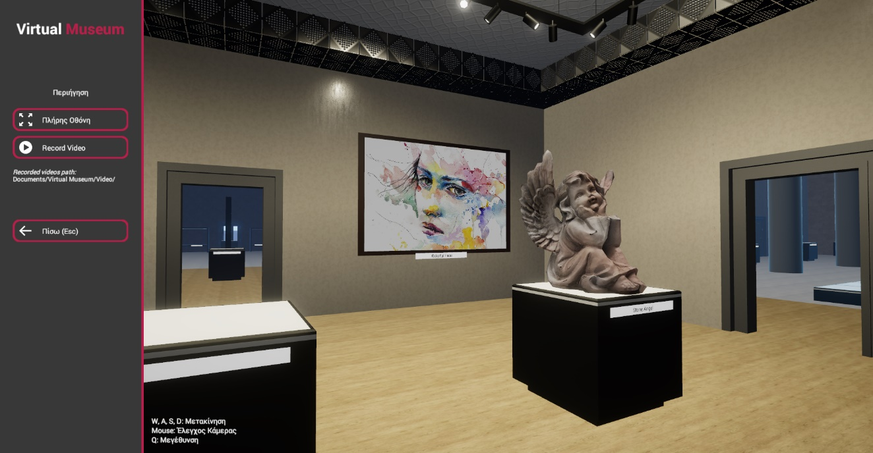
Για να καταγράψουμε την περιήγηση σε βίντεο πατάμε το “Record Video”
Από κάτω ακριβώς φαίνεται η τοποθεσία που αποθηκεύονται τα βίντεο.
Τα δωμάτια ως προεπιλογή έχουν κλειστές πόρτες. Όταν όμως είναι τοποθετημένα το ένα δίπλα στο άλλο ώστε να επικοινωνούν μεταξύ τους, τότε οι πόρτες είναι ανοιχτές και μπορούμε να μετακινούμαστε από το ένα δωμάτιο στο άλλο.
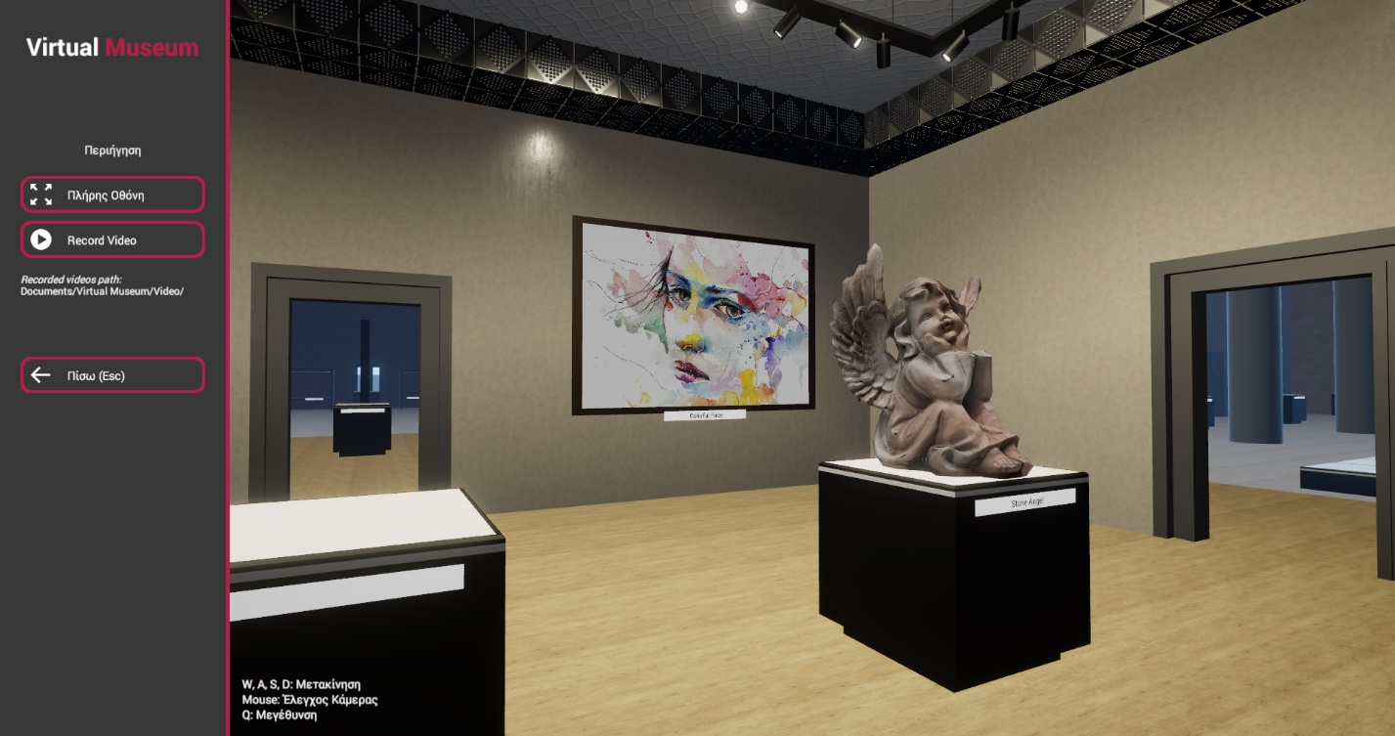

Για την μετακίνηση πατάμε τα πλήκτρα WASD και για να κοιτάξουμε στο χώρο μετακινούμε το ποντίκι.

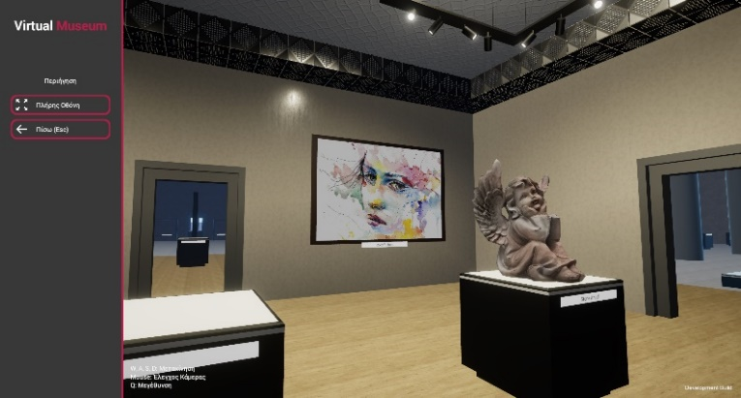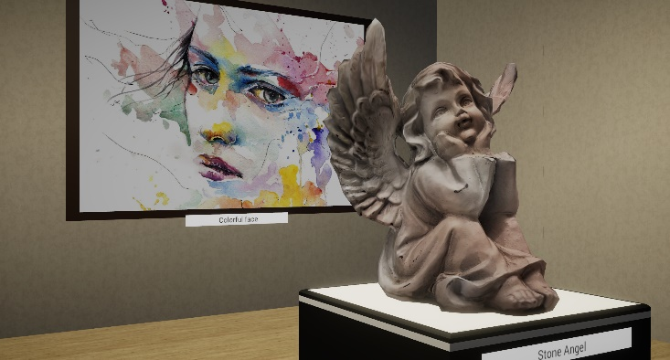

Αν θέλουμε να εστιάσουμε στον χώρο ώστε να δούμε κάτι από ποιο κοντά πατάμε το πλήκτρο Q.

